Ton nom |  | Préfèrerais-tu…  A  Source : https://se.csbe.qc.ca/mathprimaire/2021/04/26/prefererais-tu/
 |  | 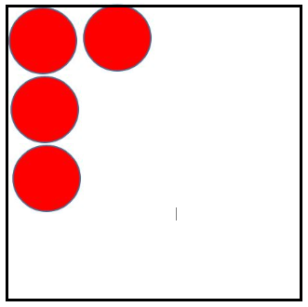

Préfèrerais-tu…
avoir 364 bonbons et en donner 188 à tes amis? | avoir 281 bonbons et en donner 97 à tes amis?

